В – 8 ПЛАНИМЕТРИЯ
- В треугольнике угол равен 90°, . Найдите .
- В треугольнике ABC угол C равен , , 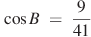. Найдите AC.
- В треугольнике ABC угол C равен , , 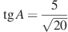. Найдите AC.
- В треугольнике ABC угол C равен , CH — высота, , 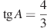. Найдите BH.
- В равнобедренном треугольнике ABC с основанием AC боковая сторона AB равна 15, а 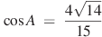. Найдите высоту, проведенную к основанию.
- В треугольнике ABC угол C равен , косинус внешнего угла при вершине A равен 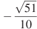,
- В треугольнике ABC угол C равен , тангенс внешнего угла при вершине A равен 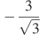, . Найдите AB.
- В треугольнике ABC угол C равен , синус внешнего угла при вершине A равен , . Найдите AC.
- В параллелограмме ABCD 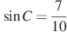. . Найдите высоту, опущенную на сторону AB.
- Большее основание равнобедренной трапеции равно 34. Боковая сторона равна 7. Синус острого угла равен 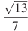. Найдите меньшее основание.
- Основания равнобедренной трапеции равны 78 и 57. Тангенс острого угла равен . Найдите высоту трапеции.
- Найдите площадь треугольника, вершины которого имеют координаты (1;6), (10;6), (9;8).
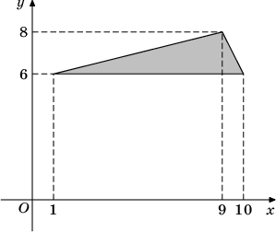
- Найдите площадь квадрата, вершины которого имеют координаты (9;0), (10;9), (1;10), (0;1).
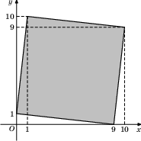
25)Найдите площадь прямоугольника, вершины которого имеют координаты (8;0), (9;2), (1;6), (0;4).
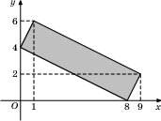
- Площадь треугольника ABC равна 4. — средняя линия. Найдите площадь треугольника CDE.
- Периметры двух подобных многоугольников относятся как . Площадь меньшего многоугольника равна 56. Найдите площадь большего многоугольника.
- Площадь круга равна . Найдите длину его окружности.
- Периметр прямоугольника равен 42, а площадь 108. Найдите большую сторону прямоугольника.
- Даны два квадрата, диагонали которых равны 24 и 25. Найдите диагональ квадрата, площадь которого равна разности площадей данных квадратов.
- Площадь параллелограмма равна 144, две его стороны равны 48 и 96. Найдите большую высоту этого параллелограмма.
- Площадь ромба равна 361. Одна из его диагоналей в 2 раза больше другой. Найдите меньшую диагональ.
- Угол при вершине, противолежащей основанию равнобедренного треугольника, равен . Найдите боковую сторону треугольника, если его площадь равна 576.
- Площадь треугольника равна 14, а радиус вписанной окружности равен 2. Найдите периметр этого треугольника.
- Площадь треугольника равна 6, а его периметр 12. Найдите радиус вписанной окружности.
- Высота трапеции равна 4, площадь равна 24. Найдите среднюю линию трапеции.
- Основания равнобедренной трапеции равны 13 и 25, а ее площадь равна 152. Найдите боковую сторону трапеции.
- Около окружности, радиус которой равен 1, описан многоугольник, площадь которого равна 12. Найдите его периметр.
- Площадь сектора круга радиуса 13 равна 78. Найдите длину его дуги.
- Найдите длину вектора (6, 8).
- Прямая проходит через точки с координатами и . Прямая проходит через точку с координатами и параллельна прямой . Найдите абсциссу точки пересечения прямой с осью .
- Точки O(0, 0), A(6, 8), B(6, 2), C(0, 6) являются вершинами четырехугольника. Найдите абсциссу точки P пересечения его диагоналей.
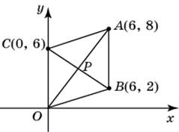
- Найдите площадь треугольника, вершины которого имеют координаты , , .
- Найдите площадь четырехугольника, вершины которого имеют координаты , , , .
- Две стороны прямоугольника ABCD равны 15 и 20. Найдите длину вектора .
- Две стороны прямоугольника ABCD равны 8 и 6. Найдите скалярное произведение векторов и .
- Две стороны прямоугольника равны 14 и 76. Диагонали пересекаются в точке . Найдите длину разности векторов и .
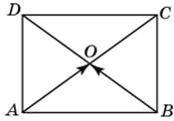
- Стороны правильного треугольника ABC равны . Найдите длину вектора + .
- Найдите угол между векторами и . Ответ дайте в градусах.
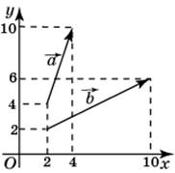
- Площадь параллелограмма равна 155. Точка — середина стороны . Найдите площадь треугольника .
- На клетчатой бумаге нарисовано два круга. Площадь внутреннего круга равна 4. Найдите площадь заштрихованной фигуры.
